KEHOP-5.4.1-16-2016-00822
„SZEMLÉLETFORMÁLÁSI PROGRAMOK DESZKEN”

SZEMLÉLETFORMÁLÁSI, INTERAKTÍV ELŐADÁS A LAKOSSÁG RÉSZÉRE 2.

„Unokáink is itt fognak élni” – megújuló energiaforrások használata családi házaknál

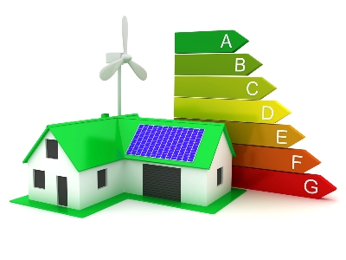

Helyszín: Deszki Művelődési Ház és Könyvtár
(6772 Deszk, Tempfli tér 8.)

Időpont: 2022. június 16. 11.00 óra
